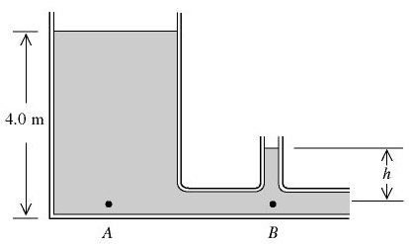**一、一水箱底部装有一直径为0.12m的水平排水管，水箱中所盛液体（可看作是理想液体）的密度为。在如图所示位置时，水箱中液面下降的速度很慢，可忽略不计，而此时排水管中B处液体的流速为，且该处竖直水管中液面的高度为h。试给出1) A、B两点之间的压强差；2)B处竖直水管中液面的高度h。**

*h*

*A*

*B*

*p*0

C

**二、液体在水平管道中流动．管道的横截面积分别为*S*A、*S*B，管出口与大气相通，压强为*p*0．在A处有一细管与容器C相通，C中装有同种液体,如图．试求当恰好能将C容器中液体吸上来，水平管道所需的体积流量*Q*。**

水

*h*

*v*

*B*

*A*

1. **如图所示，水平管下面装有一个U形管，U形管内盛有水银．水平管中*A、B*处水流截面分别为*SA*=5.0×10−3 m2，*SB*=1.0×10−3 m2．当水平管中水做稳定流动时，U形管内水银液面高度差*h*=3.0×10−2 m．已知水银密度*ρ*Hg=13.6×103 kg/m3．求：水在*A*处流速*v*．**

**四、如图所示为一装有喷嘴的水枪，在活塞上施加力F时，水枪内部的水可以从喷嘴中喷出。设水枪的半径为R，喷嘴的半径为R。试求当施加力F时，水的喷出速度是多少？**

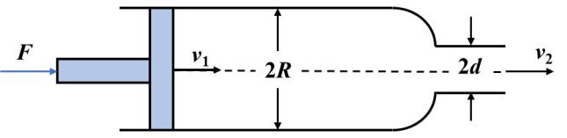

**五、一所公寓进水管的内径为2cm，在地面进水处水的流速为1.5m/s，压强为。公寓二楼卫生间出水管距地面5m，其内径为1cm，求水在出水口处的流速和压强。**